**CONSULTAS II SOBRE BASE DE DATOS NBA**



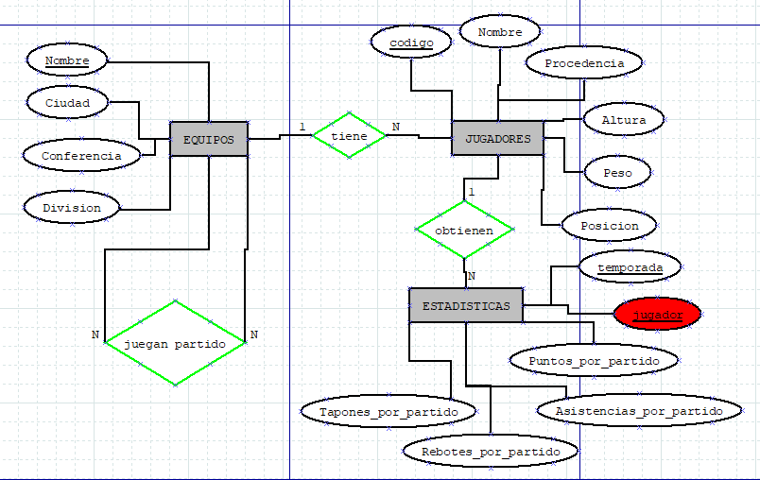

1. Realizar una consulta que devuelva de cada jugador los puntos por partido que ha hecho. La consulta contendrá el nombre del jugador, la temporada y los puntos por partido. Se ordenará ascendentemente por nombre y descendentemente por puntuación.

**select** jugadores.Nombre, temporada, Puntos_por_partido

**from** jugadores **inner** **join** estadisticas

**on** jugadores.codigo=estadisticas.jugador

**order** **by** Nombre **asc**, Puntos_por_partido **desc**

1. Realiza una consulta (partiendo de la anterior) que me muestre la mínima puntuación de cada jugador y la temporada donde consiguió tal hazaña.

**select** jugadores.Nombre, temporada, Puntos_por_partido

**from** jugadores **inner** **join** estadisticas

**on** jugadores.codigo=estadisticas.jugador

**group** **by** jugadores.Nombre

**order** **by** Nombre **asc**

1. Mira a ver en que temporada Pau Gasol hizo la máxima puntuación por partido (básate en la consulta anterior).

**select** jugadores.Nombre, temporada, **max**(Puntos_por_partido)

**from** jugadores **inner** **join** estadisticas

**on** jugadores.codigo=estadisticas.jugador

**group** **by** jugadores.Nombre

**having** jugadores.Nombre="Pau Gasol"

1. Muestra los equipos con su alineación. Nombre de equipo y nombre de jugador.

**select** equipos.Nombre, jugadores.Nombre

**from** equipos **inner** **join** jugadores

**on** equipos.Nombre=jugadores.Nombre_equipo

1. Basándote en la consulta anterior muestra los jugadores de los Bulls

**select** equipos.Nombre, jugadores.Nombre

**from** equipos **inner** **join** jugadores

**on** equipos.Nombre=jugadores.Nombre_equipo

**where** equipos.Nombre="Bulls"

1. Muestra una consulta donde se muestre los partidos que jugaron los Supersonics como equipo local la temporada 98/99.

**select** *

**from** partidos

**where** temporada="98/99" **and** equipo_local="Supersonics"

1. Realiza una consulta que muestre el número de partidos que han jugado los Supersonics como local (la consulta debe mostrar el número de partidos)

**select** equipo_local, **count**(codigo)

**from** partidos

**where** equipo_local="Supersonics"

**group** **by** equipo_local

1. Muestra la media de altura de cada equipo. La consulta debe mostrar nombre de equipo y altura media

**select** equipos.Nombre, **round**(**avg**(jugadores.Altura),4) **AS** Media_altura

**from** equipos **inner** **join** jugadores

**on** equipos.Nombre=jugadores.Nombre_equipo

**group** **by** equipos.Nombre

1. Muestra los jugadores de los que desconocemos la procedencia. La consulta debe mostrar el nombre del jugador, la división y la conferencia donde juegan

**select** jugadores.Nombre, equipos.Division, equipos.Conferencia

**from** equipos **inner** **join** jugadores

**on** equipos.Nombre=jugadores.Nombre_equipo

**where** Procedencia **is** **null**

1. Muestra los jugadores que juegan en la posición ‘G’ (revisa el contenido de la tabla jugadores, porque los jugadores pueden tener varias posiciones)

**select** Nombre

**from** jugadores

**where** Posicion **like** "%G%"